a) Se deben implementar las políticas restrictivas, donde se deniega todo el tráfico y solo se permite lo necesario.

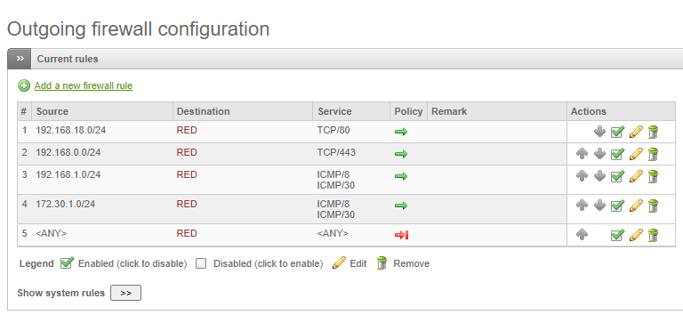

b) Desde la Orange Zone no debe acceder a ningún servicio de la Green

Zone y la Blue Zone, pero si debe salir a internet (realizar las pruebas y

validaciones con ping con las capturas de pantallas)

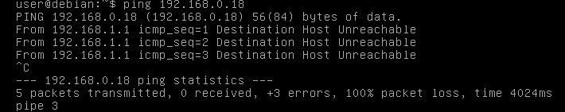

c) Desde la Green Zone se debe poder acceder a todas las zonas, incluidas navegación libre a internet

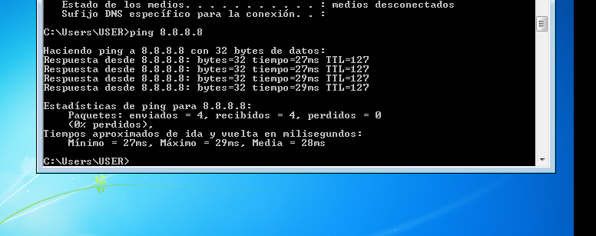

d) Desde la Blue Zone se debe poder acceder al servidor web en la Orange Zone, pero no puede accedes a ningún servicio de la Green Zone ni a internet.

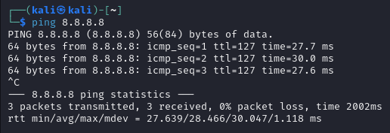

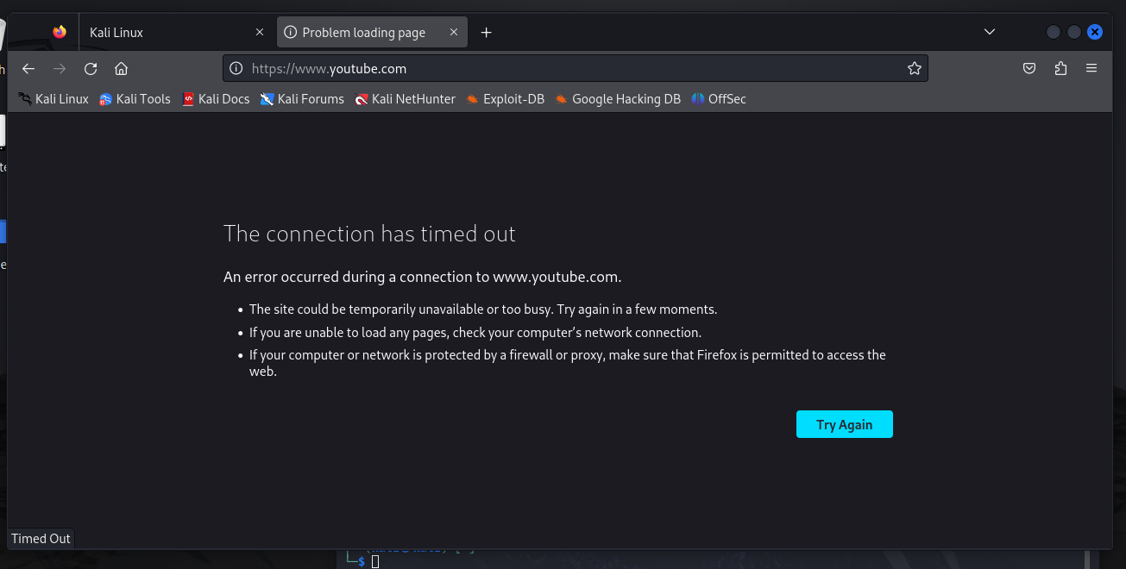

I.Captura de pantalla del funcionamiento en forma independiente de las cuatro máquinas virtuales (ping a cada puerta de enlace respectiva). (20%)

**Kali**

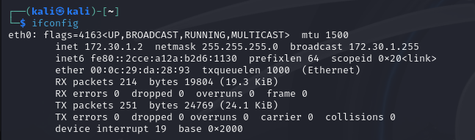

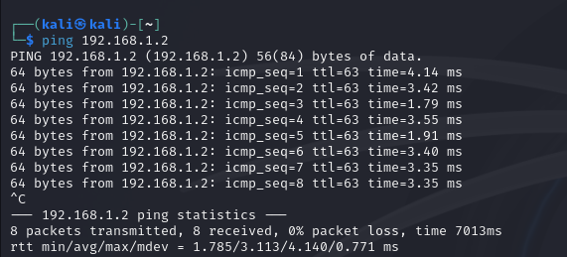

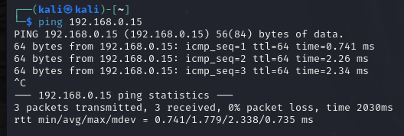

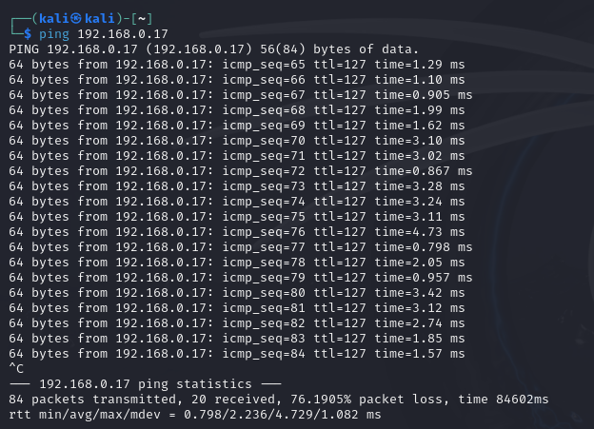

**Windows 7**

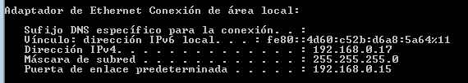

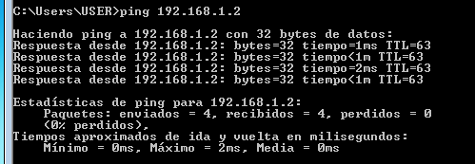

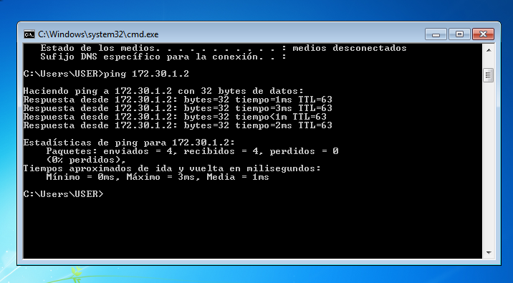

**Debian 6**

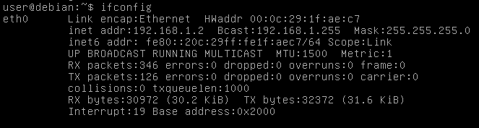

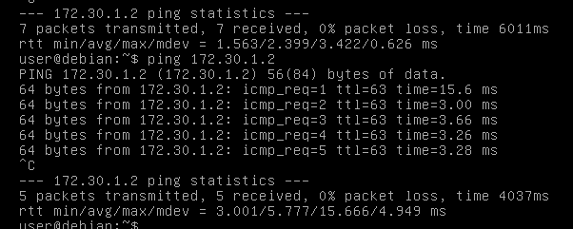

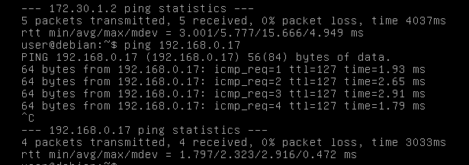

II. Captura de pantalla acceso a internet desde los navegadores que tienen los permisos (20%) --Servidor Web+Zona verde–

III. Para los que trabajan en grupo, se solicita la arquitectura con las direcciones de red utilizadas (estas direcciones de red no se deben repetir en el grupo)

| **Interface** | **Mac** | **Ip** | **Zona** | **Vment** |
| --- | --- | --- | --- | --- |
| **eth0** | **00:0c:29:9e:dd:ed** |  | **Red(Endian** | **8 NAT** |
| **eth1** | **00:0c:29:9e:dd:f7** | **192.168.0.18** | **Green (Windows 7)** | **2 host only** |
| **eth2** | **00:0c:29:9e:dd:01** | **192.168.1.2** | **Orange(Web Server)** | **10 host only** |
| **eth3** | **00:0c:29:9e:dd:0b** | **172.30.1.2** | **Blue (Kali)** | **4 host only** |

IV. Captura de pantalla de todas las reglas configuradas (10%)

o Port forwarding / Destination NAT

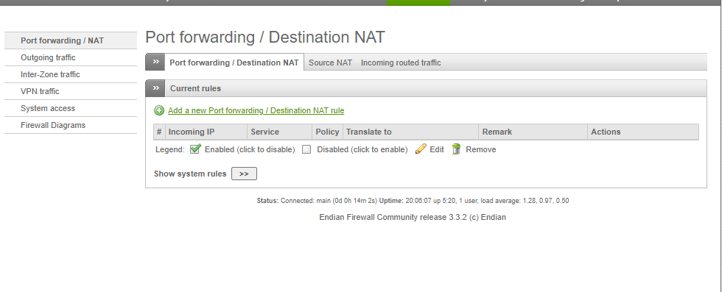

o Outgoing firewall configuration

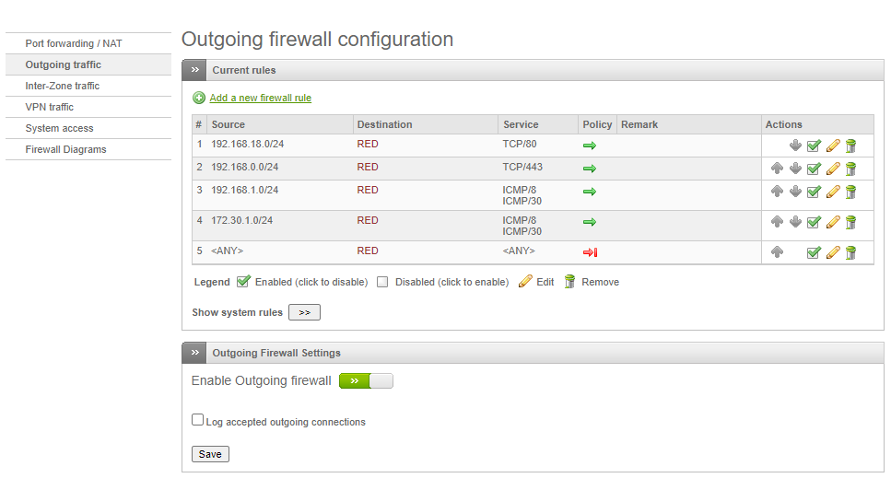

o Inter-Zone firewall configuration

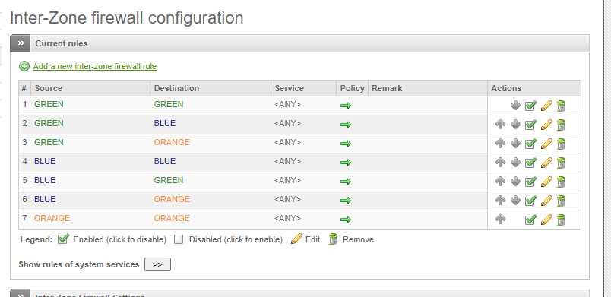

o VPN firewall configuration

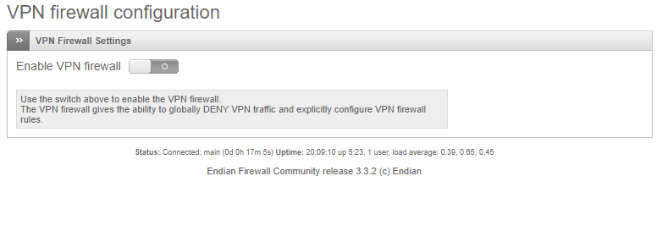

o System access configuration

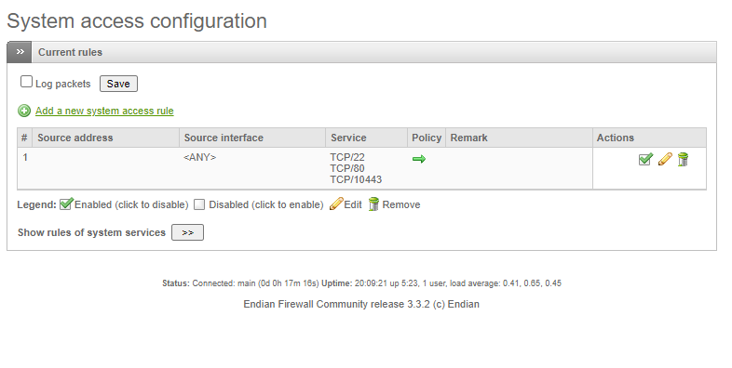

V. Captura de pantalla de cada prueba de funcionamiento exitoso conforme fue indicada en el ítem “Funcionamiento del Sistema” (10%)

1- Configurar las reglas para darle acceso a internet (ICMP y navegación libre http, https, etc) a todas las zonas (Blue, Orange, Green). Pruebas de ping 8.8.8.8, tracert 8.8.8.8 (windows) o traceroute 8.8.8.8 (linux) y navegación http, https

Linux

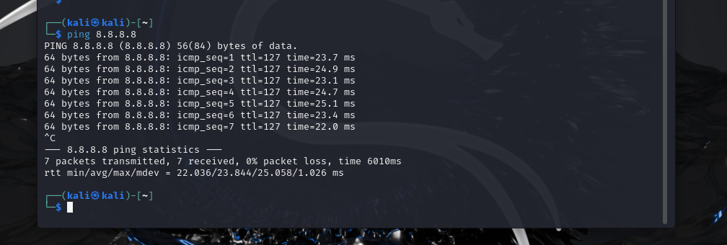

Windows



Endian

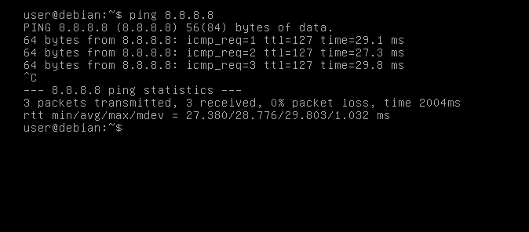

2- Configurar las reglas para dar acceso a internet ICMP solo a la zona Orange y Blue,. Para la zona Green navegación habilitada http y https y bloqueo ICMP para la zona green

Captura de pantalla de cada prueba exitosa realizada según los requerimientos indicados.

Reglas



Windows bloqueo de ICMP

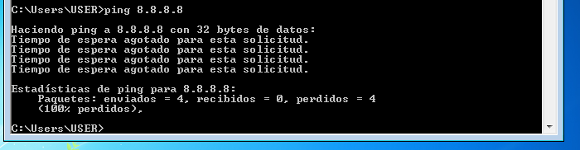

Kali habilitado



Debian habilitado

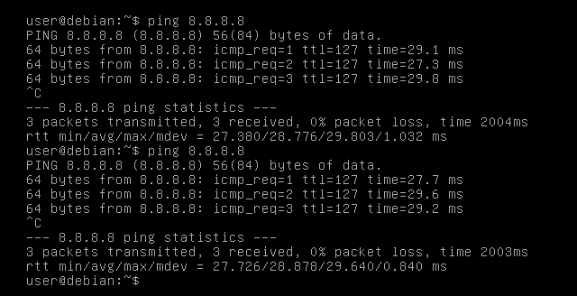

Bloqueo http-https para debian y kali



VII. Backup de configuración final con todo el sistema integrado y funcionando (10%)

Subido en clasroom